DOCUMENTO DE CAMBIOS EN LOS UML

Grupo 24

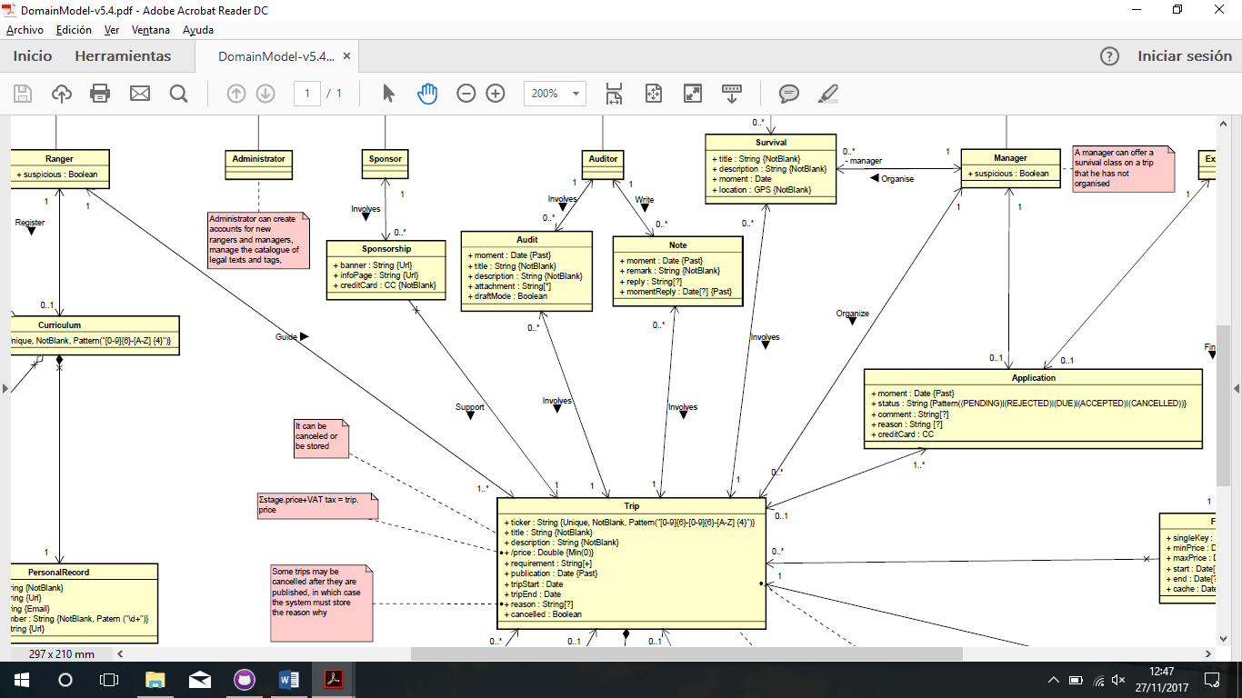Antes:

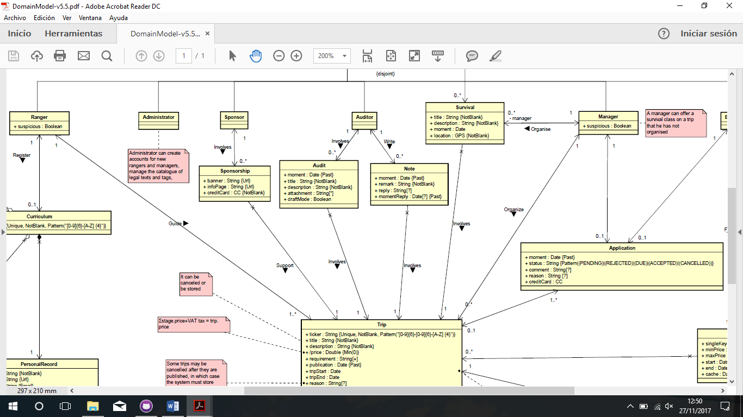Después:

* Hemos cambiado la bidereccionalidad de Trip con Audit, Note y Survival, para que a la hora de extrer datos de la base de datos no extraiga todo lo que no sea necesario y sea más eficiente.